# MyEclipse2014破解教程

1. 运行 crack.bat

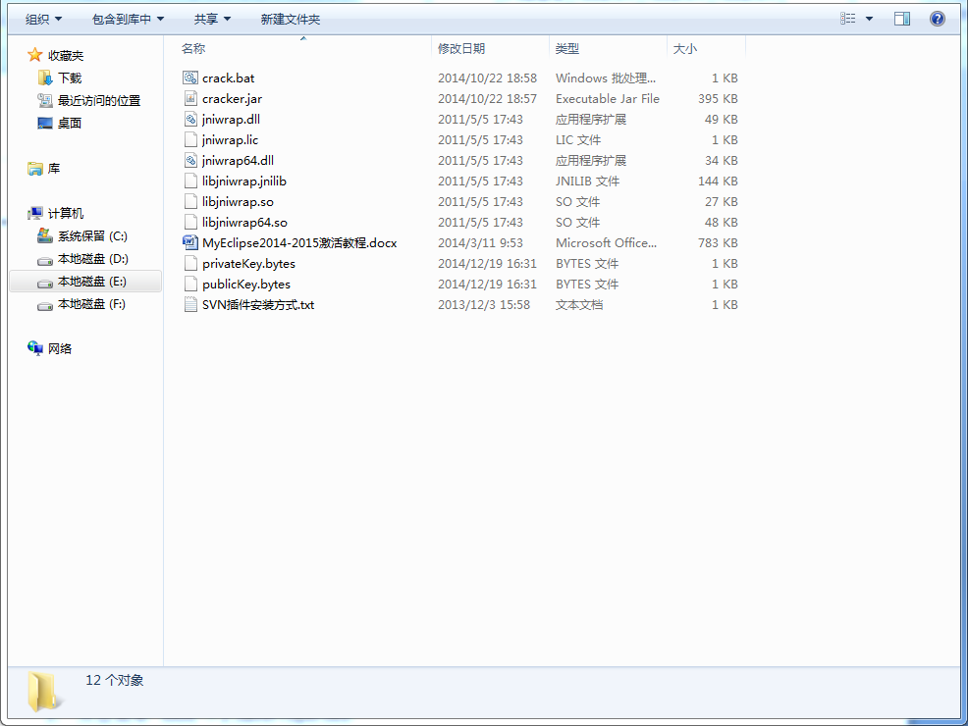

1. 输入 UserCode,点击 SystemId然后点击 Active

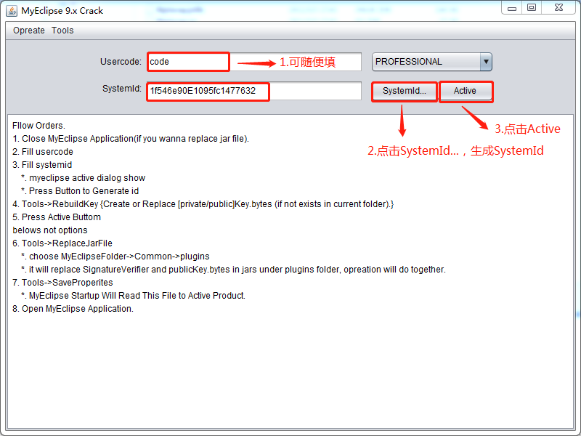

1. 点击菜单 Tools --> SaveProperties

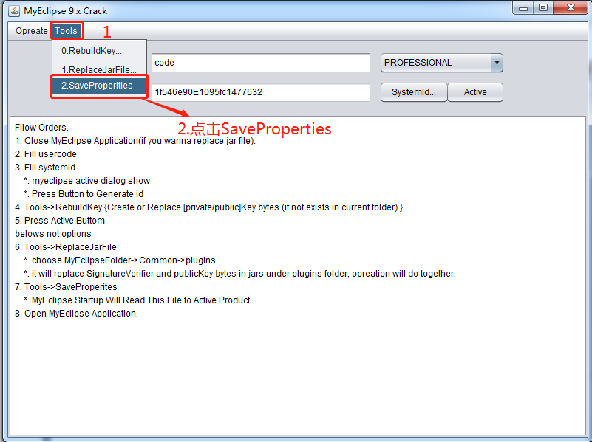

1. 点击菜单 Tools→ReplaceJarFile

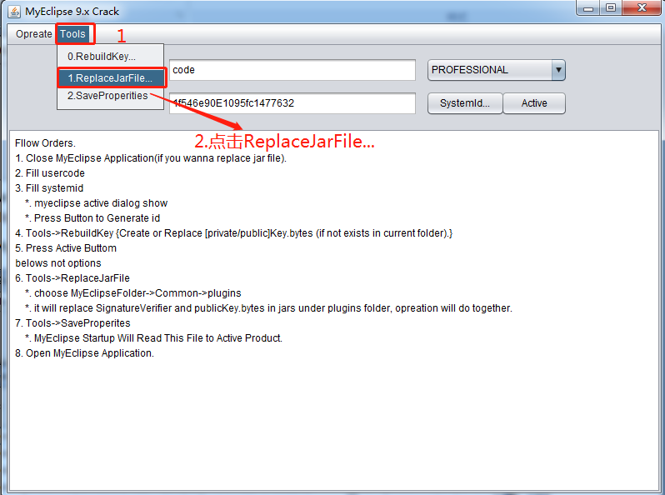

1. 进入Myeclipse2014安装目录，选择Plugins文件，复制路径，然后点击打开

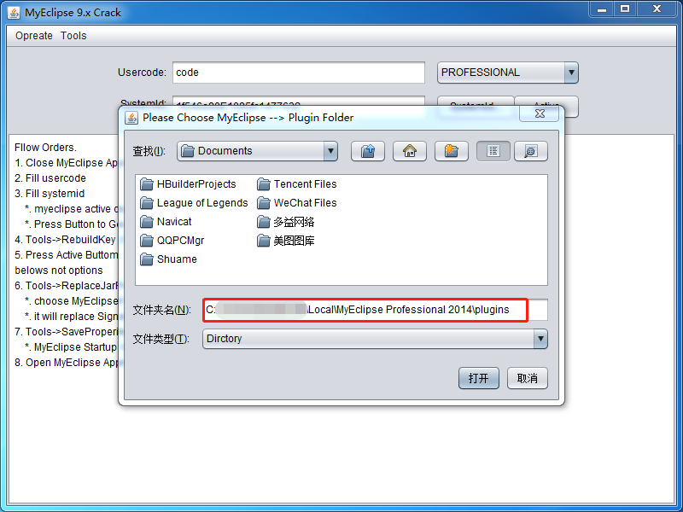

8接下来稍等一会，会出现如下信息，表示完成激活

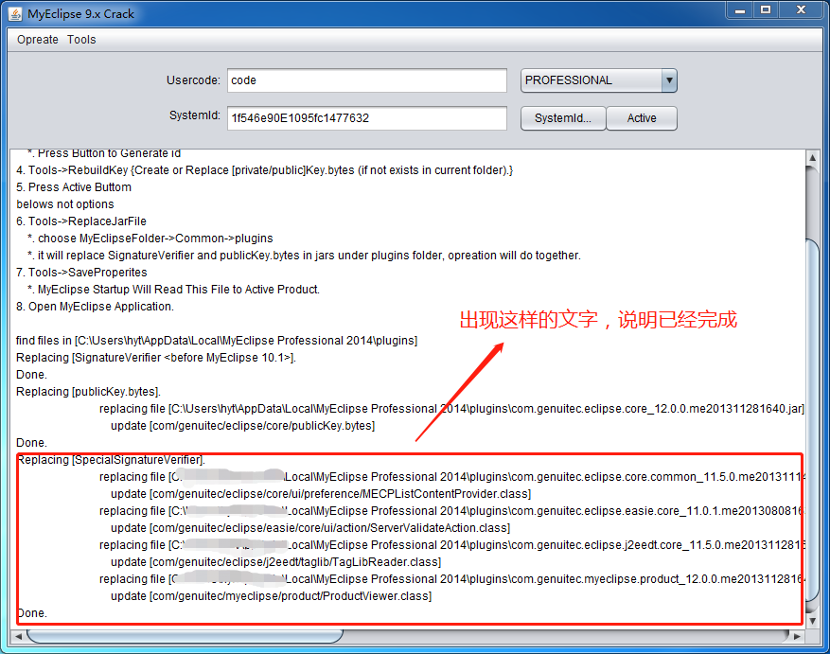

补充：

1）在使用中如果提示未激活，重启一下myeclipse2014